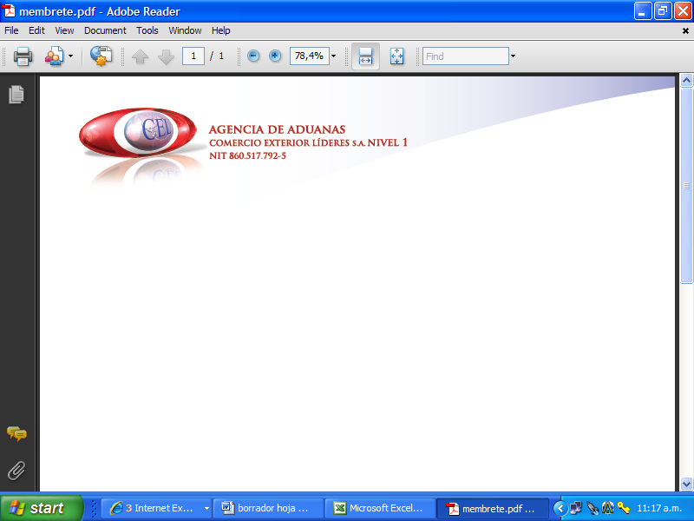

AUXILIAR DE ADUANA

DATOS PERSONALES

NOMBRE: MARCOS FIDEL PUERTA ZUÑIGA
E-MAIL: marcopz.38@hotmail.com

CARGO: Auxiliar de Aduana

PERFIL PROFESIONAL
Soy egresado de la universidad Jorge Tadeo Lozano en comercio exterior y he laborado prácticamente en el área portuaria en donde realizaba operaciones de llenados, vaciados, aforos, antinarcóticos y preinspecciones de contenedores y carga suelta de igual manera manejo de personal y equipos portuarios.
Me interesa mucho todas las operaciones que tengan relación en comercio exterior y aduanera.

ESTUDIOS REALIZADOS

NIVEL | INSTITUCIÓN | TÍTULO OBTENIDO
UNIVERSITARIO | UNIVERSIDAD JORGE TADEO LOZANO | ADMINISTRADOR EN COMERCIO EXTERIOR

EXPERIENCIA LABORAL

Indique su experiencia profesional relacionada con la actividad de Comercio Exterior.

EMPRESA | GALOTRANS
CARGO | COORDINADOR DE OPERACIONES

EMPRESA | CONTECAR ( SOVEL)
CARGO | AUXILIAR DE OPERACIONES

EMPRESA | IMPOTARJA
CARGO | TARJADOR

